总体设计

总体说明
总体设计旨在从将功能透明化，从总体结构上解析程序结构，并提出要求。具体实现需参照详细设计。

服务器

框架
软件服务器使用tomcat，编码框架使用SSM（spring+springMVC+mybatis）。

数据存储
数据存储使用Mysql+redis。

信息安全
信息安全将由三个方面保证：①客户端的验证。②服务器的验证。③网络安全。
①客户端的验证：客户端将用户拟提交的数据进行验证，把不符合规格的数据驳回，避免占用网络资源。
②服务器验证：服务器需要再次对不合规的数据进行验证，避免他人恶意绕过客户端向服务器发送违规请求。除此之外，服务器还需对用户的权限作出验证，避免非本人的操作。
③网络安全：网络安全由使用的协议已经应用层以下保证，不在本篇讨论范围内。

逻辑框架
服务器业务逻辑框架组成为：①验证模块。②业务模块。③反馈模块。
①验证模块：验证模块包括基础的权限验证（即是否本人操作）、每个请求的参数规格验证。由于不同的业务包含逻辑上的验证，故此种验证不包含在验证模块之中。
②业务模块：业务模块只关心业务内容，将根据DAO层、service层、controller层进行组建。
③反馈模块：反馈模块将不同的业务模块返回的信息进行包装，加强返回信息的用户友好性。
三个模块的数据流图示意如下：
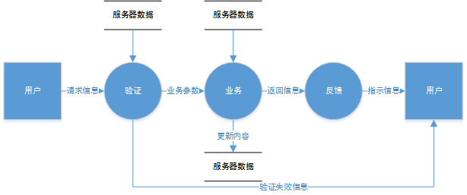

客户端

UI总体设计
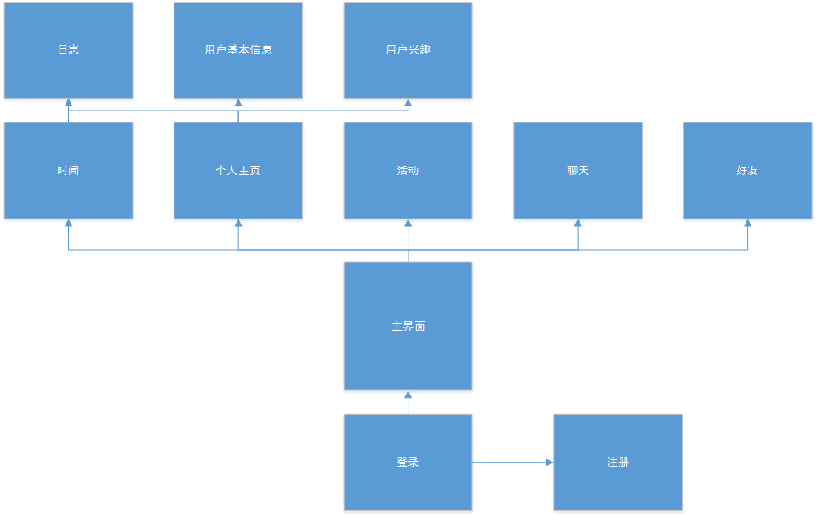
其中，方块标识UI模块，箭头标识关联（跳转或包含）。
以下将对较模糊的地方作出说明：
①主界面应主要显示三个UI模块：聊天、活动、时闻，同时包含两个模块的入口：个人主页、好友。
②个人主页可以显示用户基本信息，包含两个模块的入口：兴趣、日志。
③时闻模块包含日志模块的入口。

数据存储
SharedPreferences：存储应用相关设置。
SqLite：存储与用户相关的所有数据。
File:存储图片。

网络
网络包括长连接与短链接两种模式：
①长连接使用Service保持，用户打开应用时唤醒长连接，关闭应用一定时间后关闭长连接，用户进入离线状态。
②其他不涉及到推送功能的需求都使用短链接。针对短链接，该项目提供方便操作的工具包。

逻辑框架
逻辑框架分为以下五个模块：UI、Adapter、核心业务、网络、数据存储。
①UI：UI模块只考虑界面满足功能窗口、设计美观。
②Adapter：适配器包装内部逻辑，给出操作UI的接口。
③核心业务：核心业务与适配器模块、网络模块、数据存储模块相接，作为整个逻辑框架的核心。
④网络：网络模块需要保持与服务器健康的连接，同时给出网络信息接发、网络模块简单管理接口。
⑤数据存储：数据存储模块需要保持数据库的正常使用，以及对各数据的存取包装，给出操作数据的接口。
逻辑框架的示意图如下：
